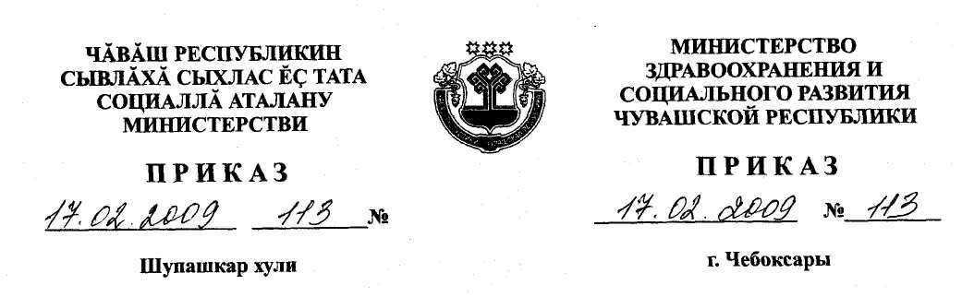
Об утверждении временных территориальных стандартов офтальмологической медицинской помощи
В целях обеспечения качества оказания офтальмологической медицинской помощи населению Чувашской Республики приказываю:
1. Утвердить временные территориальные стандарты:
«Временный территориальный стандарт медицинской * помощи больным с инородными телами роговицы, травматическими эрозиями, субконъюнктивальными кровоизлияниями» (амбулаторно-поликлиническая помощь) (приложение №1);
«Временный территориальный стандарт медицинской помощи больным с миопией» (амбулаторно-поликлиническая помощь) (приложение №2);
«Временный территориальный стандарт медицинской помощи больным с дистрофическими изменениями сетчатки и зрительного нерва» (амбулаторно-поликлиническая помощь) (приложение №3);
«Временный территориальный стандарт медицинской помощи больным с рубцами, помутнением и другими болезнями роговицы» (амбулаторно-поликлиническая помощь) (приложение №4).
«Временный территориальный стандарт медицинской помощи больным с болезнями век» (амбулаторно-поликлиническая помощь) (приложение №5);
«Временный территориальный стандарт медицинской помощи больным с доброкачественными новообразованиями глаза и его придаточного аппарата» (амбулаторно-поликлиническая помощь) (приложение №6);
«Временный территориальный стандарт медицинской помощи больным с гиперметропией» (амбулаторно-поликлиническая помощь) (приложение №7);
«Временный территориальный "стандарт медицинской помощи больным с болезнями конъюнктивы» (амбулаторно-поликлиническая помощь) (приложение №8);
«Временный территориальный стандарт медицинской помощи больным с диабетической ретинопатией» (стационарная помощь, лазерное отделение) (приложение №9);
«Временный территориальный стандарт медицинской помощи больным с сочетанной патологией глаза» (стационарная помощь, хирургическое отделение) (приложение №10);
«Временный территориальный стандарт медицинской помощи больным с отслойкой и разрывами сетчатки» (стационарная помощь, лазерное отделение) (приложение №11); «Временный территориальный стандарт медицинской помощи больным с воспалительными заболеваниями сосудистого тракта» (стационарная помощь, хирургическое отделение) (приложение №12);
«Временный территориальный стандарт медицинской помощи больным с язвой роговицы» (стационарная помощь, хирургическое отделение) (приложение №13);
«Временный территориальный стандарт медицинской помощи больным с невритом зрительного нерва» (стационарная помощь) (приложение №14);
«Временный территориальный стандарт медицинской помощи больным с косоглазием, нистагмом» (стационарная помощь, хирургическое отделение) (приложение №15);
«Временный территориальный стандарт медицинской помощи больным с амблиопией (стационарная помощь) (приложение №16);
«Временный территориальный стандарт медицинской помощи больным с болезнями глазницы» (стационарная помощь, хирургическое отделение) (приложение №17);
«Временный территориальный стандарт медицинской помощи больным с раной века и окологлазничной области» (стационарная помощь, хирургическое отделение) (приложение №18);
«Временный территориальный стандарт медицинской помощи больным с отслойкой и разрывами сетчатки» (стационарная помощь, лазерное отделение) (приложение №19);
2. Рекомендовать начальнику управления здравоохранения и социальной политики
администрации г. Чебоксары, начальнику отдела здравоохранения, физической
культуры и спорта администрации г. Новочебоксарск, заведующим городскими
отделами здравоохранения гг.Алатырь, Канаш, Шумерля, главным врачам
муниципальных и государственных учреждений здравоохранения Чувашской
Республики, руководителям медицинских организаций Чувашской Республики
руководствоваться утвержденными настоящим приказом временными стандартами
медицинской помощи при оказании медицинской помощи во вверенных медицинских
организациях.
3. Отделу организации медицинской помощи Минздравсоцразвития Чувашии,
главному внештатному специалисту офтальмологу Минздравсоцразвития Чувашии
Паштаеву Н.П.:
3.1. осуществлять мониторинг выполнения и своевременную актуализацию
временных территориальных стандартов медицинской помощи;
3.2. оказывать методическую помощь при внедрении и использовании в работе
указанных временных территориальных стандартов.
- Заместителю директора ГУЗ «Медицинский информационно-аналитический
центр» Минздравсоцразвития Чувашии Ананьевой СИ., заместителю начальника отдела
вневедомственной экспертизы, ценообразования, тарифов и лекарственного
обеспечения Территориального фонда обязательного медицинского страхования
Чувашской Республики Комиссаровой И.Н. (по согласованию) в срок до 01.04.2009 г.
рассчитать нормативы финансовых затрат в соответствии с утвержденными настоящим
приказом временными территориальными стандартами медицинской помощи.
- Контроль за исполнением настоящего приказа возложить на заместителя министра
здравоохранения и социального развития Лисенкову И.Ю.

Министр
Н.Суслонова

